Recommandation UIT-R M.2161-0
(12/2023)
Série M: Services mobile, de radiorepérage et d’amateur y compris les services par satellite associés
Lignes directrices visant à aider les administrations à réduire les brouillages dans la bande causés par les stations terriennes du service fixe par satellite fonctionnant dans les bandes de fréquences 24,65-25,25 GHz, 27-27,5 GHz, 42,5-43,5 GHz et
47,2-48,2 GHz aux stations IMT

Avant-propos
Le rôle du Secteur des radiocommunications est d’assurer l’utilisation rationnelle, équitable, efficace et économique du spectre radioélectrique par tous les services de radiocommunication, y compris les services par satellite, et de procéder à des études pour toutes les gammes de fréquences, à partir desquelles les Recommandations seront élaborées et adoptées.
Les fonctions réglementaires et politiques du Secteur des radiocommunications sont remplies par les Conférences mondiales et régionales des radiocommunications et par les Assemblées des radiocommunications assistées par les Commissions d’études.

Politique en matière de droits de propriété intellectuelle (IPR)
La politique de l'UIT-R en matière de droits de propriété intellectuelle est décrite dans la «Politique commune de l'UIT-T, l'UIT-R, l'ISO et la CEI en matière de brevets», dont il est question dans la Résolution UIT-R 1. Les formulaires que les titulaires de brevets doivent utiliser pour soumettre les déclarations de brevet et d'octroi de licence sont accessibles à l'adresse http://www.itu.int/ITU-R/go/patents/fr, où l'on trouvera également les Lignes directrices pour la mise en oeuvre de la politique commune en matière de brevets de l'UIT-T, l'UIT-R, l'ISO et la CEI et la base de données en matière de brevets de l'UIT-R.

Séries des Recommandations UIT-R
(Egalement disponible en ligne: https://www.itu.int/publ/R-REC/fr)
Séries | Titre
BO | Diffusion par satellite
BR | Enregistrement pour la production, l'archivage et la diffusion; films pour la télévision
BS | Service de radiodiffusion sonore
BT | Service de radiodiffusion télévisuelle
F | Service fixe
M | Services mobile, de radiorepérage et d'amateur y compris les services par satellite associés
P | Propagation des ondes radioélectriques
RA | Radio astronomie
RS | Systèmes de télédétection
S | Service fixe par satellite
SA | Applications spatiales et météorologie
SF | Partage des fréquences et coordination entre les systèmes du service fixe par satellite et du service fixe
SM | Gestion du spectre
SNG | Reportage d'actualités par satellite
TF | Emissions de fréquences étalon et de signaux horaires
V | Vocabulaire et sujets associés

Note: Cette Recommandation UIT-R a été approuvée en anglais aux termes de la procédure détaillée dans la Résolution UIT-R 1.

Publication électronique
Genève, 2024
© UIT 2024
Tous droits réservés. Aucune partie de cette publication ne peut être reproduite, par quelque procédé que ce soit, sans l’accord écrit préalable de l’UIT.

RECOMMANDATION UIT-R M.2161-0
Lignes directrices visant à aider les administrations à réduire les brouillages dans la bande causés par les stations terriennes du service fixe par satellite fonctionnant dans les bandes de fréquences 24,65-25,25 GHz,
27-27,5 GHz, 42,5-43,5 GHz et 47,2-48,2 GHz
aux stations IMT
(2023)
Domaine d'application
Cette Recommandation vise à fournir des lignes directrices aux administrations, pour les aider à réduire les brouillages dans la bande causés par les stations terriennes du service fixe par satellite (SFS) aux stations des Télécommunications mobiles internationales (IMT). Les bandes de fréquences 24,65-25,25 GHz dans les Régions 1 et 3 de l'UIT, 24,75-25,25 GHz dans la Région 2 de l'UIT et 27-27,5 GHz dans les Régions 2 et 3 de l'UIT sont attribuées au SFS (Terre vers espace) à titre primaire. Les bandes de fréquences 42,5-43,5 GHz et 47,2-48,2 GHz sont attribuées au SFS (Terre vers espace) à titre primaire dans les trois Régions de l'UIT. Les bandes de fréquences 24,65-25,25 GHz, 27-27,5 GHz et 42,5-43,5 GHz sont identifiées pour être utilisées par les administrations qui souhaitent mettre en œuvre la composante de Terre des IMT dans les trois Régions de l'UIT. La bande de fréquences 47,2-48,2 GHz est identifiée pour être utilisée par les administrations qui souhaitent mettre en œuvre la composante de Terre des IMT dans la Région 2 de l'UIT et dans certains pays des Régions 1 et 3.
Mots clés
IMT, SFS, stations terriennes, brouillage
Abréviations/glossaire
IMT Télécommunications mobiles internationales (international mobile telecommunications)
SETS service d'exploration de la Terre par satellite (earth exploration-satellite service)
SFS service fixe par satellite (fixed-satellite service)
PFD puissance surfacique (power flux-density)
Résolutions, Recommandations et Rapports connexes de l'UIT
Résolution 242 (CMR-19)
Résolution 243 (CMR-19)
Résolution 750 (Rév.CMR-19)
Recommandation UIT-R P.452-16 – Méthode de prédiction pour évaluer les brouillages entre stations situées à la surface de la Terre à des fréquences supérieures à 0,1 GHz environ
Recommandation UIT-R P.2001 – Modèle général de large portée pour la propagation sur des trajets de Terre dans la gamme des fréquences comprises entre 30 MHz et 50 GHz
Recommandation UIT-R P.2108 – Prévision de l'affaiblissement dû à des groupes d'obstacles
Recommandation UIT-R S.465 – Diagramme de rayonnement de référence pour des antennes de station terrienne du service fixe par satellite, à utiliser pour la coordination et pour l'évaluation des brouillages dans la gamme des fréquences comprises entre 2 et 31 GHz
Recommandation UIT-R S.580 – Diagrammes de rayonnement à utiliser comme objectifs de conception pour les antennes des stations terriennes fonctionnant avec des satellites géostationnaires
Recommandation UIT-R S.1855 – Nouveau diagramme de rayonnement de référence d'antenne pour les stations terriennes exploitées en association avec des satellites géostationnaires à utiliser pour la coordination et/ou l'évaluation des brouillages dans la gamme des fréquences comprises entre 2 et 31 GHz
L'Assemblée des radiocommunications de l'UIT,
considérant
a) que les bandes de fréquences 24,65-25,25 GHz dans les Régions 1 et 3 de l'UIT, 24,75-25,25 GHz dans la Région 2 de l'UIT et 27-27,5 GHz dans les Régions 2 et 3 de l'UIT sont attribuées SFS (Terre vers espace) à titre primaire;
b) que les bandes de fréquences 42,5-43,5 GHz et 47,2-48,2 GHz sont attribuées au SFS (Terre vers espace) à titre primaire dans les trois Régions de l'UIT;
c) que les bandes de fréquences 24,65-25,25 GHz, 27-27,5 GHz, 42,5-43,5 GHz et 47,2-48,2 GHz sont attribuées au service mobile (SM) à titre primaire dans les trois Régions de l'UIT;
d) que des études techniques menées dans les bandes de fréquences 24,65-25,25 GHz, 27-27,5 GHz, 42,5-43,5 GHz et 47,2-48,2 GHz entre des systèmes de Télécommunications mobiles internationales (IMT) et des stations terriennes du SFS, en prenant pour hypothèse que l'emplacement de la station terrienne du SFS (et/ou de la station de base IMT) est connu et en utilisant certaines caractéristiques techniques et certains modèles de propagation, montrent que la coexistence peut être assurée par le calcul des distances de séparation;
e) que les administrations tireraient profit de lignes directrices visant à déterminer les zones de coordination sur la base des distances de séparation, afin d'évaluer et d'assurer la coexistence entre le SFS et les IMT;
f) que les distances de séparation visées au point d) du considérant peuvent varier au cas par cas, en fonction de plusieurs facteurs, notamment le diamètre de l'antenne de la station terrienne et son gain dans la direction du trajet de brouillage, les caractéristiques du récepteur, l'angle d'élévation, le terrain environnant, les mécanismes de propagation des ondes radioélectriques, l'affaiblissement dû à des groupes d'obstacles, l'effet d'écran du terrain, l'affaiblissement dû à la polarisation, les caractéristiques et la conception des systèmes IMT,
reconnaissant
a) que les bandes de fréquences 24,65-25,25 GHz dans la Région 1 de l'UIT et 24,65-24,75 GHz dans la Région 3 de l'UIT sont limitées à un diamètre d'antenne d'au moins 4,5 m pour le SFS (Terre vers espace) (voir le numéro 5.532B du RR);
b) que la CMR-19 a identifié les bandes de fréquences 24,25-27,5 GHz (dans les trois Régions), 42,5-43,5 GHz (dans les trois Régions) et 47,2-48,2 GHz (dans la Région 2 et dans certains pays des Régions 1 et 3) pour être utilisées par les administrations souhaitant mettre en œuvre la composante de Terre des IMT et que cette identification n'exclut pas l'utilisation de ces bandes de fréquences par toute application des services auxquels elles sont attribuées et n'établit pas de priorité dans le Règlement des radiocommunications (voir les numéros 5.532AB, 5.550B et 5.553B du RR);
c) que la Résolution 242 (CMR-19) a invité l'UIT-R à élaborer une ou plusieurs Recommandation(s) pour aider les administrations à réduire les brouillages causés par les stations terriennes du SFS aux stations IMT fonctionnant dans les bandes de fréquences 24,65-25,25 GHz et 27-27,5 GHz, et encourage les administrations à veiller à ce que les dispositions relatives à la mise en œuvre des IMT permettent la poursuite de l'utilisation des stations terriennes du SETS, du service de recherche spatiale et du SFS ainsi que leur développement futur;
d) que la Résolution 243 (CMR-19) a invité l'UIT-R à élaborer des Rapports et des Recommandations UIT-R, selon le cas, afin d'aider les administrations à assurer la coexistence entre les IMT, le service de radiodiffusion par satellite et le SFS, y compris les applications haute densité du service fixe par satellite (HDFSS) conformément au numéro 5.516B, dans les gammes de fréquences 37-43,5 GHz et 47,2-48,2 GHz, selon qu'il conviendra,
notant
a) que les répercussions des stations terriennes de satellite sur la mise en service des systèmes IMT pourraient être minimisées en prenant des mesures de coexistence ou en faisant en sorte que les passerelles du SFS soient déployées loin des zones où l'on peut s'attendre à une demande pour les IMT dans les bandes de fréquences 24,65/24,75-25,25 GHz, 27-27,5 GHz, 42,5-43,5 GHz et 47,2-48,2 GHz;
b) que les indications fournies dans la présente Recommandation ne s'appliquent pas en cas de déploiement ubiquitaire de stations terriennes du SFS, lorsque ces stations ne sont pas à un emplacement fixe et connu,
recommande
1 que la méthode et/ou l'approche décrites dans les Annexes soient considérées par les administrations comme des lignes directrices pour déterminer les zones géographiques de coexistence entre les stations de base IMT et les stations terriennes d'émission du SFS dans les bandes de fréquences 24,65/24,75-25,25 GHz, 27-27,5 GHz, 42,5-43,5 GHz et 47,2-48,2 GHz;
2 que les administrations tiennent compte de la proximité entre les stations terriennes passerelles des satellites du SFS et les stations de base IMT dans les bandes où des stations de base IMT devraient être déployées.

Annexe 1
Exemple de méthode visant à permettre l'utilisation des stations terriennes, existantes ou en projet, du service fixe par satellite dans les bandes de fréquences 24,65/24,75-25,25 GHz, 27,0-27,5 GHz, 42,5-43,5 GHz
et 47,2-48,2 GHz tout en réduisant les brouillages causés par
ces stations aux stations de base IMT
TABLE DES MATIÈRES
Page
A1.1 Introduction 4
A1.2 Méthode générale 4
A1.3 Détermination des paramètres 4
A1.4 Calcul des brouillages 7
A1.5 Niveau maximal de brouillage acceptable pour une station de base IMT 7
A1.6 Détermination de la zone de coordination 8
A1.7 Mesures d'atténuation dans le cas où la station terrienne du SFS est exploitée à l'intérieur de la zone de coordination 9
A1.8 Exemple de zones de coordination calculées 10

A1.1 Introduction
Les stations terriennes du SFS émettant dans les gammes de fréquences 24,65/24,75-25,25 GHz, 27-27,5 GHz, 42,5-43,5 GHz et 47,2-48,2 GHz (le cas échéant) risquent de causer des brouillages aux systèmes IMT. Par conséquent, il faudra peut-être définir des zones de coordination autour des stations de base IMT afin de réduire autant que possible le risque de brouillage des systèmes IMT. Le calcul de ces zones de coordination doit être effectué site par site et au cas par cas.
La zone de coordination déterminée au moyen de cette méthode peut être relativement étendue étant donné qu'on utilise une analyse du cas le plus défavorable. Par conséquent, ces zones devraient être considérées comme des zones de coordination à l'intérieur desquelles les stations terriennes du SFS/la station de base IMT pourraient tout de même être déployées, après une analyse plus détaillée dépassant le cadre de cette méthode ou après qu'un accord aura pu être conclu entre les opérateurs des IMT et des stations terriennes du SFS.

A1.2 Méthode générale
La méthode générale de calcul d'une zone de coordination est décrite dans les étapes suivantes:
Étape 1: Déterminer les paramètres de la station de base IMT et de la station terrienne du SFS. Cela se fait au cas par cas pour chaque site, les caractéristiques spécifiques de la station terrienne du SFS devant être utilisées conformément aux indications du § A1.3.
Étape 2: Calculer le brouillage, I, (à partir des paramètres déterminés à l'Étape 1) pour chaque pixel d'une grille sur la base d'une taille de pixel de 20 × 20 m à 50 × 50 m (c'est-à-dire le brouillage à déterminer pour chaque pixel de la grille). La zone de la grille utilisée pour le calcul doit être suffisamment grande pour couvrir la totalité de la zone de coordination. Le brouillage I causé par une station terrienne d'émission du SFS à une station de base IMT de réception sera calculé en évaluant la puissance d'émission et le gain d'antenne d'une station terrienne d'émission du SFS en direction d'une station de base IMT, comme indiqué dans le § A1.4.
Étape 3: Comparer le brouillage calculé pour chaque pixel (sur une grille basée sur une taille de pixel de 20 × 20 m à 50 × 50 m) avec le niveau de brouillage maximal acceptable pour une station de base IMT, comme indiqué dans le § A1.5.
Étape 4: Déterminer et tracer la zone de coordination en comparant le niveau maximal de brouillage acceptable pour une station de base IMT pour chaque pixel, comme indiqué au § A1.6.
Étape 5: Examiner une série de mesures d'atténuation dans le cas où une station terrienne du SFS/station de base IMT se trouve dans la zone de coordination, comme indiqué au § A1.7.

A1.3 Détermination des paramètres
Le brouillage est une combinaison de paramètres fixes et variables: le gain d'antenne de la station de base IMT en direction de la station terrienne du SFS, les affaiblissements dus à la propagation et à des groupes d'obstacles, l'effet d'écran du terrain, le gain d'antenne de la station du SFS en direction de la station de base IMT, l'affaiblissement dû à la polarisation et les pertes ohmiques des antennes IMT. Pour ce qui concerne le gain d'antenne de la station terrienne du SFS en direction de la station de base IMT, il est variable pour les satellites non géostationnaires (non OSG) et fixe pour les satellites géostationnaires (OSG).

A1.3.1 Gain d'antenne de la station terrienne de satellite en direction de la station de base IMT
Des renseignements sur le diagramme d'antenne de la station terrienne du SFS sont nécessaires pour calculer le brouillage. Le gain résultant en direction de la station de base IMT sera une combinaison du diagramme d'antenne, de l'élévation et de l'azimut (c'est-à-dire de l'angle composé). Ce gain d'antenne de la station terrienne du SFS en direction de la station de base IMT devra être calculé pour chaque point d'une grille sur la base d'une taille de pixel de 20 × 20 m à 50 × 50 m pour déterminer la zone de coordination.
Dans certains cas, des informations précises sur le diagramme d'antenne de la station terrienne du SFS peuvent être obtenues auprès du fabricant/de l'exploitant.
Actuellement, les Recommandations pertinentes suivantes régissent la bande de fréquences au-dessous de 31 GHz:
• Recommandation UIT-R S.465
• Recommandation UIT-R S.1855
• Recommandation UIT-R S.580
Avant de formuler le diagramme de rayonnement de référence pour les bandes de fréquences 42,5-43,5 GHz et 47,2-48,2 GHz, les trois Recommandations ci-dessus pourraient servir de référence.

A1.3.2 Calcul des affaiblissements dus à la propagation entre la station terrienne du SFS et la station de base IMT
Le signal qui se propage de la station terrienne du SFS à la station de base IMT subit les pertes/affaiblissements dus à la propagation suivants:
• affaiblissement sur le trajet en espace libre;
• diffraction (par exemple due au relief);
• affaiblissement dû à des groupes d'obstacles;
• effet d'écran du terrain (le cas échéant).
Pour chaque pixel d'une grille, sur la base d'une taille de pixel de 20 × 20 m à 50 × 50 m (ou chaque azimut autour de la station de base IMT/station terrienne du SFS et chaque distance depuis la station de base IMT/station terrienne du SFS, selon le logiciel de simulation), l'affaiblissement dû à la propagation devrait être déterminé à l'aide d'un modèle de propagation approprié tel que celui qui figure dans la Recommandation UIT-R P.452-16 ou la Recommandation UIT-R P.2001, compte tenu de la hauteur du terrain dans la zone de la grille pour le calcul de la zone de coordination.
Le modèle d'élévation du terrain peut correspondre aux données de profil de terrain avec une résolution de 1 arcsec d'un modèle de surface numérique (digital surface model ou DSM) comme la mission de topographie radar effectuée par une navette spatiale (Shuttle Radar Topographic Mission ou SRTM), mais il est possible d'utiliser des modèles de terrain plus détaillés, y compris des modèles de zones bâties. Les profils de terrain peuvent être échantillonnés avec un pas d'azimut de 1 degré autour de la station de base IMT/station terrienne du SFS concernée et un pas de distance de 25 m. Les affaiblissements entre la station terrienne du SFS et la station IMT peuvent ensuite être calculés autour de la station avec un pas d'azimut de 1 degré et un pas de distance de 100 m.
Des données topographiques présentant une meilleure résolution ou une base de données sur la surface accompagnée d'un modèle de zone bâtie et/ou un échantillonnage à plus haute résolution peuvent être utilisées pour rendre plus précisément compte des zones bâties.
NOTE – Les affaiblissements dus à la propagation se composent de plusieurs éléments. La Recommandation UIT-R P.452 est le modèle de propagation approprié pour les trajets de Terre, et il convient de tenir compte des données de terrain lorsque des techniques DSM existantes, telles que la SRTM, sont disponibles. Les modèles figurant dans la Recommandation UIT-R P.452 sont conçus pour calculer les affaiblissements dus à la propagation qui ne sont pas dépassés pendant des pourcentages de temps compris dans l'intervalle entre 0,001 et 50%, il convient donc de les utiliser en conséquence. La Recommandation UIT-R P.2001 pourrait également être envisagée dans la mesure où elle prévoit l'affaiblissement de transmission de référence dû aux renforcements et aux évanouissements du signal pour les pourcentages de temps compris entre 0% et 100% d'une année moyenne. S'agissant des emplacements où un obstacle d'écran spécifique est présent à proximité de l'une ou l'autre station et où la hauteur et la distance de l'obstacle sont connues, le § 4.5 de la Recommandation UIT-R P.452 peut être utilisé pour tenir compte de l'affaiblissement dû à des groupes d'obstacles. Lorsque des informations précises sur la distribution statistique de l'affaiblissement dû à des groupes d'obstacles sont nécessaires, la méthode décrite au § 3.2 de la Recommandation UIT-R P.2108 devrait être utilisée pour calculer l'affaiblissement supplémentaire dû à des groupes d'obstacles dans les environnements urbains et périurbains. Il convient de noter que le modèle n'est pas applicable aux stations situées dans des zones dégagées.

A1.3.3 Affaiblissement dû à la polarisation
L'affaiblissement dû à la polarisation sera propre à la station terrienne du SFS et à sa polarisation, ce qui devra faire l'objet d'un examen au cas par cas. Si l'on ne dispose pas d'informations spécifiques, on utilisera les valeurs d'affaiblissement indiquées ci-après:
• 3 dB pour l'affaiblissement dû à la polarisation circulaire/linéaire (et vice-versa);
• 1,5 dB pour des stations de même polarisation;
• 0 dB pour l'analyse du cas le plus défavorable.

A1.3.4 Effet d'écran du terrain
Dans le cas de certaines stations terriennes passerelles du SFS, un effet d'écran, naturel ou artificiel, peut exister lorsque la station terrienne du SFS est située derrière un bâtiment ou en présence d'une structure (par exemple un mur) qui protège, par effet d'écran, les antennes des emplacements de systèmes IMT. Il conviendra de prendre cet élément en considération au cas par cas et d'établir une valeur appropriée de l'affaiblissement/l'atténuation.

A1.3.5 Distribution du gain d'antenne de la station de base IMT en direction de la station terrienne du SFS
Le gain d'antenne de la station de base IMT est décrit dans la Recommandation UIT-R M.2101, au § 5 intitulé «Mise en œuvre du diagramme d'antenne à formation de faisceaux pour la station de base (BS) IMT et l'équipement d'utilisateur (EU)». Des renseignements sur la hauteur de l'antenne sont également nécessaires, notamment le pointage mécanique de l'antenne en élévation et en azimut.
En outre, des informations sur l'emplacement de l'EU sont nécessaires afin de déterminer le gain d'antenne de la station de base IMT. Pour évaluer le scénario le plus défavorable, l'EU devrait être situé dans le sens station de base IMT-station terrienne du SFS et au bord d'une cellule. D'autres scénarios pourraient également être envisagés, par exemple le choix arbitraire des emplacements des EU au-dessus d'une zone cellulaire et l'utilisation d'une modélisation de la distribution des emplacements des équipements d'utilisateur en azimut et en distance par rapport à une station de base IMT.

A1.4 Calcul des brouillages
Pour déterminer si une station terrienne du SFS existante ou en projet pourrait brouiller une station de base IMT, il est proposé d'utiliser une méthode pour calculer si les critères de brouillage de la station de base IMT sont dépassés. Il convient de calculer une distance de séparation ou une zone de coordination autour de la station de base IMT/station terrienne du SFS et, si ladite station se situe en-deçà de cette distance ou à l'intérieur de cette zone, il est nécessaire d'évaluer les mesures d'atténuation additionnelles qui pourraient être prises. Ainsi, on adopte une approche en deux étapes.
La première étape consiste à calculer le niveau de brouillage causé par le SFS à l'aide de l'équation suivante:
$I_{IMT}={EIRP}_{FSS}\left(θ_{FSS}\right)-Losses{+G}_{IMT}\left(θ_{IMT}\right)-PL$ (dB) (1)
où:
$I_{IMT}$: niveau de brouillage à l'emplacement de la station de base IMT
${EIRP}_{FSS}\left(θ_{FSS}\right)$: densité de p.i.r.e. hors axe de la station terrienne d'émission du SFS en direction de la station de base IMT de réception en dBW/Hz
Losses: affaiblissement dû à la propagation en dB (y compris les affaiblissements dus au relief, à un groupe d'obstacles et à un effet d'écran du terrain)
$G_{IMT}\left(θ_{IMT}\right)$: gain d'antenne de réception de la station de base IMT en direction de la station terrienne d'émission du SFS en dBi
$PL$: affaiblissement dû à la polarisation en dB (lié à l'orientation du faisceau IMT par rapport à l'antenne de la station terrienne du SFS (par exemple un affaiblissement circulaire/linéaire ou vertical/horizontal)).

A1.5 Niveau maximal de brouillage acceptable pour une station de base IMT
Sur la base d'un rapport I/N = −6 dB, le niveau maximal de brouillage peut être évalué de la façon suivante:
Pour la bande de fréquences des 26 GHz:
Niveau de brouillage maximal = valeur plancher de bruit du récepteur IMT − 6 dB
= bruit thermique+ facteur de bruit − 6 dB
= −204 dB(W/Hz) + 10 dB − 6 dB
= −200 dB(W/Hz)
NOTE 1 – Cette méthode est basée sur une température de bruit de 290 K et sur un facteur de bruit de 10 dB (sur la base des paramètres IMT pour la bande de fréquences des 26 GHz).
Le niveau de brouillage maximal acceptable pour une station de base IMT est de −200 dB(W/Hz).
Pour les bandes de fréquences des 42 GHz et 47 GHz:
Niveau de brouillage maximal = valeur plancher du récepteur de la station de base IMT − 6 dB
= bruit thermique + facteur de bruit − 6 dB
= −204 dB(W/Hz) + 12 dB − 6 dB
= −198 dB(W/Hz).
NOTE 2 – Cette méthode est basée sur une température de bruit de 290 K et sur un facteur de bruit de 12 dB (sur la base des paramètres IMT pour les bandes de fréquences des 42 GHz et des 47 GHz).
Le niveau de brouillage maximal acceptable pour une station de base IMT est de −198 dB(W/Hz).

A1.6 Détermination de la zone de coordination
Le calcul de toutes les zones de coordination devrait se faire au cas par cas et site par site, étant donné que la taille et la forme de la zone de coordination peuvent varier considérablement en fonction du site de la station de base IMT.
Le calcul des brouillages pour chaque pixel d'une grille, sur la base d'une taille de pixel de 20 × 20 m à 50 × 50 m, est comparé au niveau de brouillage maximal acceptable pour une station de base IMT afin de déterminer le risque de brouillage dans chaque pixel. Ces données sont ensuite utilisées pour déterminer la taille et la forme de la zone de coordination. Selon le logiciel de simulation utilisé, la zone de coordination peut aussi être calculée sur la base de rayons. Dans cette méthode, pour chaque azimut autour de la station de base IMT/station terrienne du SFS, on calcule chaque distance par rapport à l'emplacement de la station de base IMT/station terrienne du SFS.
On trouvera dans la Fig. 1 un exemple de zone de coordination autour d'une station de base IMT.
Figure 1
Exemple de zone de coordination autour d'une station de base IMT
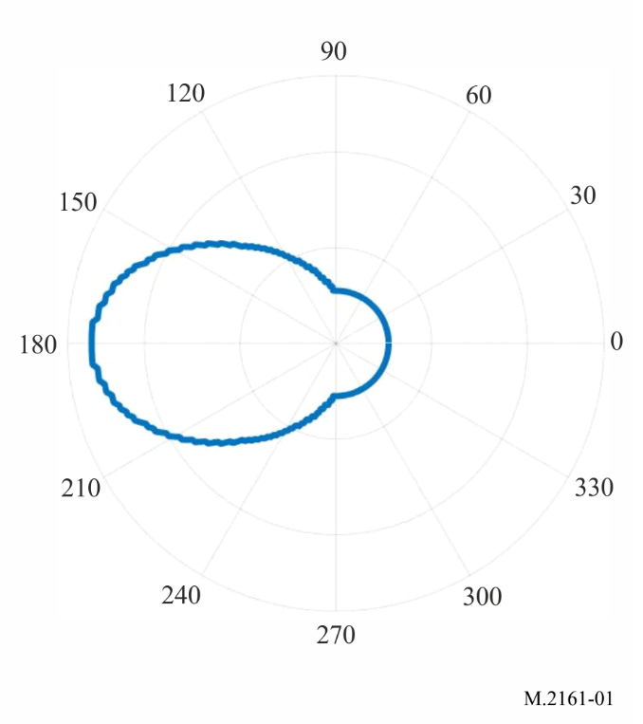
Ce contour est basé sur le cas le plus défavorable. On a pris pour hypothèse que l'EU IMT se trouvait toujours dans le sens station de base IMT-station terrienne du SFS et au bord d'une cellule. Le lobe principal de la station terrienne du SFS pointe horizontalement vers la station de base IMT.
On trouvera dans la Fig. 2 un exemple de zone de coordination autour d'une station terrienne du SFS.
Figure 2
Exemple de zone de coordination autour d'une station terrienne du SFS
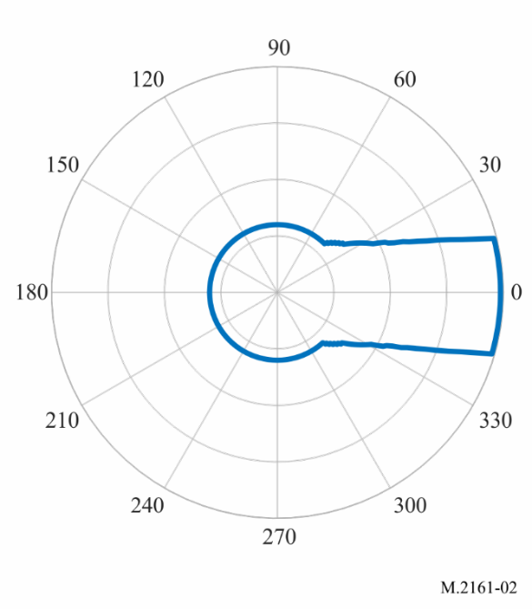
Ce contour est basé sur le cas le plus défavorable. On a pris pour hypothèse que l'axe de visée de la station de base IMT pointait vers un EU situé au bord d'une cellule et que le lobe principal de la station terrienne du SFS avait un angle d'élévation de 15 degrés. On a également supposé que le lobe principal de la station terrienne du SFS, le lobe principal de la station de base IMT et l'EU se situaient dans le même plan vertical.

A1.7 Mesures d'atténuation dans le cas où la station terrienne du SFS est exploitée à l'intérieur de la zone de coordination
Si l'emplacement de la station terrienne du SFS et celui de la station de base IMT sont connus, le calcul du rapport I/N permettra de déterminer si d'autres techniques de limitation des brouillages peuvent être appliquées dans ce cas particulier. Si l'un des deux emplacements n'est pas connu à l'avance, une zone de coordination peut être calculée en utilisant l'équation ci-dessus (et en générant des points sur la grille), qui permet de déterminer la zone à l'intérieur de laquelle le critère I/N serait dépassé.
Le calcul de la zone de coordination sera généralement fondé sur les hypothèses les plus défavorables. Si une station terrienne du SFS fonctionne à l'intérieur de la zone de coordination, un certain nombre de mesures d'atténuation peuvent être envisagées afin de réduire autant que possible le risque de brouillages.
Les administrations peuvent envisager les mesures suivantes:
1) procéder à une analyse technique détaillée pour déterminer le niveau de risque de brouillage; et/ou
2) demander que les opérateurs de stations terriennes du SFS et de systèmes IMT assurent la coordination et engagent des discussions.
Parmi les techniques d'atténuation des brouillages pouvant être envisagées, on citera à titre d'exemple:
a) utiliser des données topographiques plus détaillées ou des informations concernant les zones bâties pouvant entraîner des blocages supplémentaires. Les diagrammes d'antenne réels mesurés pourraient également servir à étudier plus en détail la faisabilité;
b) tirer parti de la présence d'un effet d'écran supplémentaire sur le site de la station terrienne passerelle du SFS;
c) examiner plus avant l'azimut et les élévations probables du faisceau principal de la station de base IMT (par exemple, pointage sectoriel). Il convient de noter que la méthode générale décrite au § A1.2 conduit au scénario le plus défavorable dans lequel la station de base IMT est pointée directement vers la station terrienne du SFS avec son gain maximal pour déterminer la zone de coordination;
D'autres techniques d'atténuation des brouillages peuvent être disponibles.

A1.8 Exemple de zones de coordination calculées
Exemple A (zones de coordination dans la bande de fréquences des 26 GHz autour d'une station de base IMT)
On calcule un exemple de contour autour d'une station de base IMT afin de montrer que tenir compte de l'incidence de l'utilisation de données topographiques comme technique de limitation des brouillages peut aider les administrations à assurer la compatibilité entre une station terrienne d'émission du SFS et une station de base IMT de réception.
Les paramètres utilisés pour ce calcul concernant la station terrienne du SFS et la station de base IMT figurent dans les Tableaux 1 et 2. On a pris pour hypothèse que l'antenne de la station terrienne du SFS avait un diamètre de 5,6 m, avec un angle d'élévation de 15 degrés et un angle d'azimuts de −70 degrés (0 degré correspond au nord). Pour la station de base IMT, on a pris pour hypothèse un secteur d'antenne avec un azimut de 90 degrés et un angle d'inclinaison mécanique vers le bas de 10 degrés. On a supposé l'orientation électronique vers un terminal d'utilisateur et des contours ont été tracés pour trois positions différentes du terminal d'utilisateur (afin de simuler différents scénarios d'orientation électronique). Dans la simulation, on a utilisé une orientation électronique à un azimut de 48 degrés, 90 degrés et 132 degrés. L'élévation de l'orientation électronique se trouvait entre −1,7 et −2,3 degrés. On a établi de manière arbitraire la position des terminaux d'utilisateur.
TABLEAU 1
Paramètres de la station de base IMT
Paramètre | Valeur
Configuration du réseau d'antennes N_{H} × N_{V} | 8 × 8
Gain maximal de l'élément (dBi) | 5
Gain d'antenne composite maximal (dBi) | 23
Espacement horizontal/vertical des éléments rayonnants | λ/2
Hauteur d'antenne (au-dessus du niveau du sol) | 6 (point d'accès suburbain)
Ouverture du faisceau horizontale/verticale à 3 dB (degrés) | 65 en horizontal et en vertical
Angle d'azimut (degrés) | −90 degrés
Inclinaison mécanique vers le bas (degrés) | 10 (point d'accès suburbain)
Bruit thermique (dB(W/Hz)) | −204
Facteur de bruit (dB) | 10

TABLEAU 2
Paramètres de la station terrienne du SFS
Paramètre | Valeur
Fréquence d'émission (GHz) | 25,0
Station terrienne
Diamètre d'antenne (m) | 5,6
Gain de crête de l'antenne d'émission (dBi) | 61,8
Densité spectrale de puissance de crête émise (ciel clair) (dB(W/Hz)) | −59
Diagramme de gain d'antenne | Rec. UIT-R S.465-6
Hauteur d'antenne (au-dessus du niveau du sol) (m) | 6
Angle d'élévation (degrés) | 15
Angle d'azimut (degrés) | −70

L'outil logiciel «Visualyse» a été utilisé pour générer les contours I/N. Pour ce faire, on a quadrillé la zone située autour de la station de base IMT en créant des cellules de 20 m par 20 m, placé la station terrienne du SFS en chacun des points de cette grille et calculé le rapport I/N pour la station de base IMT. Sur la base de ce calcul en grille, il est possible de tracer des contours pour n'importe quelle valeur spécifique du rapport I/N.
La Recommandation UIT-R P.452-16 a été utilisée pour calculer les affaiblissements dus à la propagation. En particulier, le pourcentage de temps a été fixé à 10%, le gradient moyen de l'indice de réfraction radioélectrique dans le premier kilomètre (unités N par kilomètre) a été fixé à 53 et la réfractivité au niveau de la surface de la mer (unités N) a été fixée à 328. On a pris pour hypothèse l'absence d'affaiblissement dû à la polarisation.
En ce qui concerne l'affaiblissement dû à des groupes d'obstacles, on a utilisé les paramètres indiqués au § 4.5 de la Recommandation UIT-R P.452-16. En particulier, les valeurs ont été reprises du Tableau 4 de la Recommandation pour le scénario périurbain. On a supposé la présence d'un groupe d'obstacles uniquement au niveau de la station de base IMT.
L'emplacement de la station terrienne du SFS et celui de la station de base ont été déterminés de manière aléatoire, de même que les données topographiques appliquées (SRTM).
On trouvera dans la Fig. 3 un aperçu unique de la différence entre la réalisation de l'analyse sans données de terrain (contours rouges) et avec des données de terrain (contours bleus). Ce graphique a été créé en exportant les contours générés par l'outil Visualyse au format kml vers un autre outil (propriétaire) afin de pouvoir montrer clairement l'incidence de l'application des données topographiques. La conclusion que l'on peut tirer de cet exemple est que l'application de données topographiques améliore les possibilités de coexistence entre la station terrienne du SFS et la station de base IMT, étant donné qu'elle augmente le nombre de zones où la station terrienne du SFS pourrait être déployée sans dépasser la valeur seuil du rapport I/N (la zone couverte délimitée par les contours bleus est bien plus petite).
De toute évidence, toute analyse devant être effectuée par une administration devrait tenir compte des paramètres applicables localement et les résultats différeront d'un cas à l'autre.
Toutefois, cet exemple montre que l'utilisation de données topographiques peut contribuer à atténuer les brouillages causés par une station terrienne du SFS. Si l'on dispose de données plus localisées concernant les groupes d'obstacles (à la fois au niveau de la station terrienne du SFS et au niveau de la station de base IMT), l'analyse pourra être affinée.
Figure 3
Exemple de contours sans données topographiques (rouge) et
avec données topographiques (bleu)
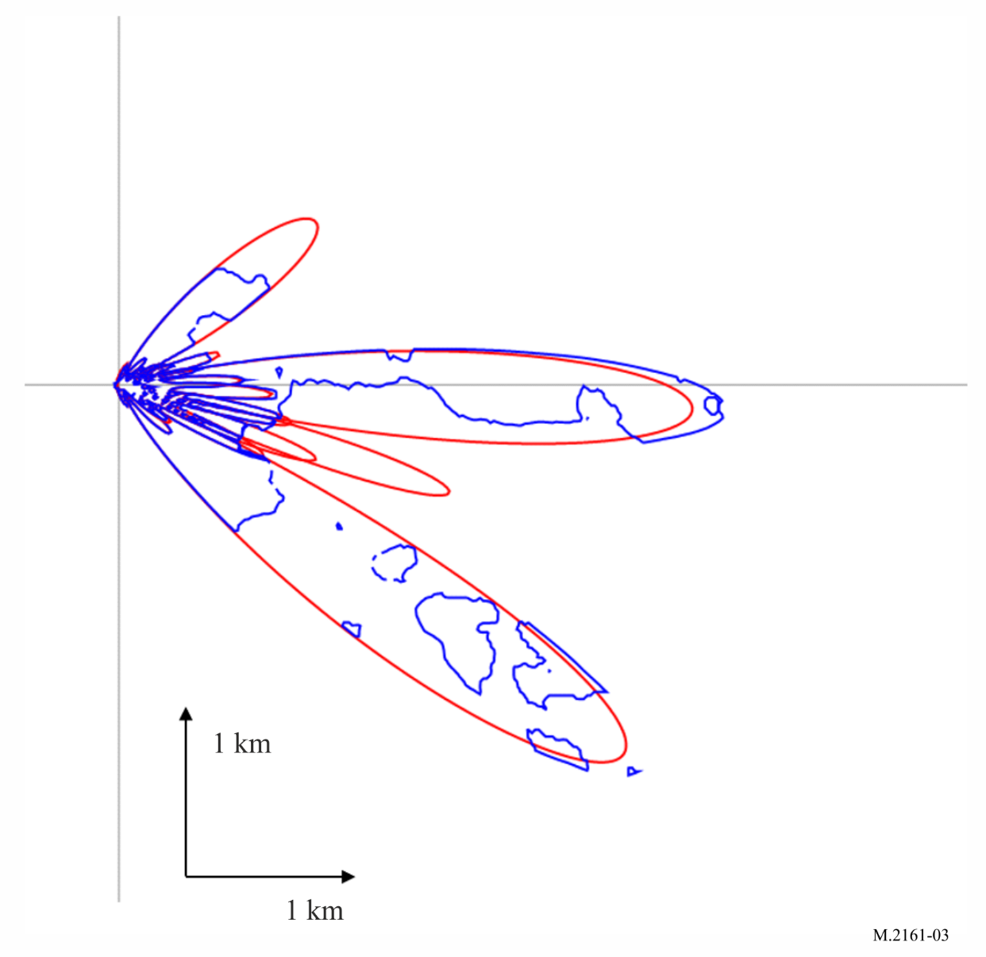
Exemple B (zones de coordination dans la bande de fréquences des 42 GHz autour de la station de base IMT)
On calcule un exemple de contour autour d'une station de base IMT afin de montrer que tenir compte de l'incidence des facteurs suivants peut aider les administrations à assurer la compatibilité entre une station terrienne d'émission du SFS et une station de base IMT de réception:
1) tenir compte du pointage de la station terrienne du SFS;
2) utiliser les données topographiques.
Paramètres
On trouvera dans le Tableau 3 les paramètres de la station de base IMT. On a pris pour hypothèse un secteur d'antenne, avec un azimut de 180 degrés (0 degré correspond à l'est) et une inclinaison mécanique vers le bas de 10 degrés.
TABLEAU 3
Paramètres de la station de base IMT
Paramètre | Valeur
Configuration du réseau d'antennes N_{H} × N_{V} | 8 × 16
Gain maximal de l'élément (dBi) | 5
Gain d'antenne composite maximal (dBi) | 26
Espacement horizontal/vertical des éléments rayonnants | λ/2
Hauteur d'antenne (au-dessus du niveau du sol) (m) | 6 (point d'accès urbain/suburbain)
Ouverture du faisceau horizontale/verticale à 3 dB (degrés) | 65 en horizontal et en vertical
Rapport avant-arrière horizontal/vertical (dB) | 30 en horizontal et en vertical
Inclinaison mécanique vers le bas | 10 (point d'accès urbain/suburbain)
Bruit thermique (dBW/Hz) | −204
Facteur de bruit (dB) | 12
Polarisation d'antenne (degrés) | Linéaire ±45
Sectorisation | Un seul secteur
Angle d'azimut (degrés) | 180

Pour simuler le cas le plus défavorable, on a pour hypothèse une orientation électronique vers un terminal d'utilisateur. Les terminaux d'utilisateur sont situés sur la ligne allant de la station de base IMT à la station terrienne du SFS et au bord d'une cellule. L'élévation de l'orientation électronique se situait entre 1 et 7,9 degrés. Le calcul a retenu la valeur d'élévation permettant d'obtenir le gain maximal en direction de la station terrienne (voir la Fig. 4). Lorsque l'orientation électronique est du même azimut que l'angle de l'antenne physique, le gain horizontal en direction de la station terrienne peut atteindre la valeur maximale de 25,79 dBi.
Figure 4
Gain maximal de la station de base IMT en direction de la station terrienne du SFS
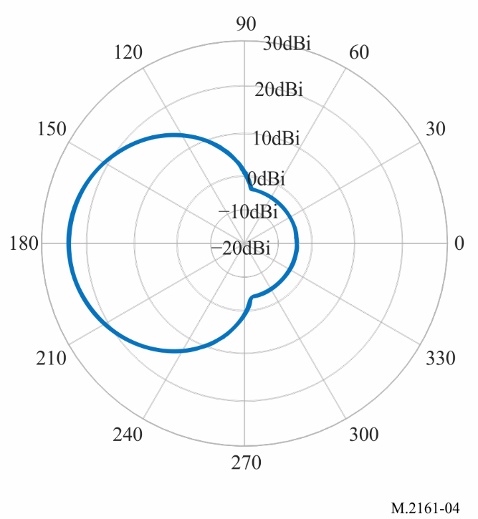
On trouvera dans le Tableau 4 les paramètres de la station terrienne du SFS. On a pris pour hypothèse une antenne de station terrienne du SFS de 4,5 m avec un angle d'élévation de 10 degrés et un angle hors axe en direction de la station de base IMT de 10/20/48 degrés.
TABLEAU 4
Paramètres de la station terrienne du SFS
Paramètre | Valeur
Fréquence d'émission (GHz) | 42,5
Diamètre d'antenne (m) | 4,5
Gain de crête de l'antenne d'émission (dBi) | 55
Densité spectrale de puissance de crête émise (ciel clair) (dB(W/Hz)) | −64,5
Diagramme de gain d'antenne | Rec. UIT-R S.580-6
Hauteur d'antenne (au-dessus du niveau du sol) (m) | 6
Angle d'élévation (degrés) | 10
Angle d'azimut | Angle hors axe en direction de la station de base IMT de 10/20/48 degrés

Conformément à la Recommandation UIT-R S.580-6, le gain d'antenne entre la station terrienne du SFS et la station de base IMT est de 4 dBi, −3,5 dBi, −10 dBi lorsque l'angle hors axe en direction de la station de base IMT est de 10/20/48 degrés. Si l'angle hors axe est supérieur à 48°, le gain d'antenne est également de −10 dBi.
La Recommandation UIT-R P.452 a été utilisée pour calculer les affaiblissements dus à la propagation. En particulier, le pourcentage de temps a été fixé à 50%, le gradient moyen de l'indice de réfraction radioélectrique dans le premier kilomètre (unités N par kilomètre) a été fixé à 53 et la réfractivité au niveau de la surface de la mer (unités N) a été fixée à 328. On a pris pour hypothèse un affaiblissement dû à la polarisation de 3 dB.
Résultat A avec répartition statistique de l'affaiblissement dû à des groupes d'obstacles en utilisant la Recommandation UIT-R P.2108-1
La Recommandation UIT-R P.2108-1 a été utilisée pour calculer l'affaiblissement dû à des groupes d'obstacles. Le pourcentage d'emplacements a été fixé à 50%.
On trouvera dans la Fig. 5 le résultat de la simulation dans laquelle l'angle hors axe entre la station terrienne du SFS et la station de base IMT était fixé à 10 degrés (c'est-à-dire du lobe principal de la station terrienne du SFS en direction de la station de base IMT), 20 degrés et 48 degrés.
Figure 5
Exemple de contours avec répartition statistique de l'affaiblissement
dû à des groupes d'obstacles (Recommandation UIT-R P.2108-1)
(angle hors axe (station terrienne du SFS-station de base IMT) de 10/20/48 degrés)
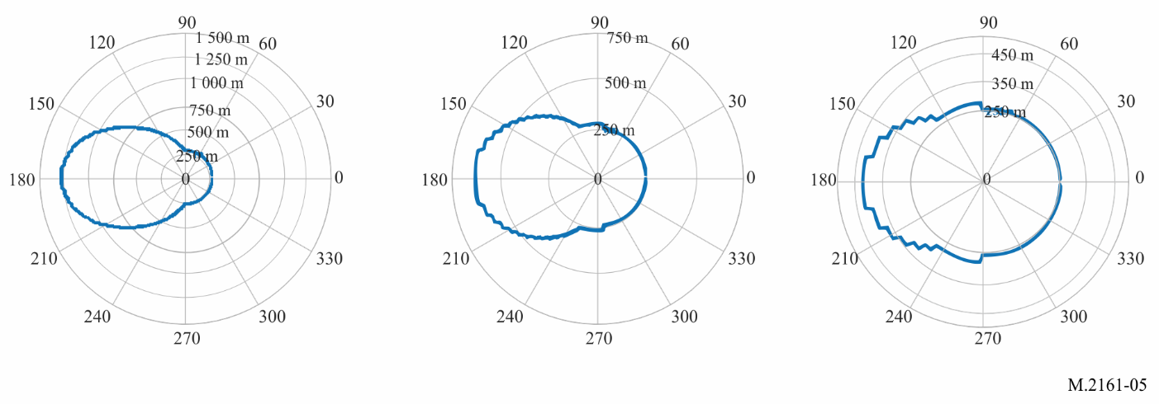
Résultat B: calcul de l'affaiblissement dû à des groupes d'obstacles avec un profil aléatoire en utilisant la Recommandation UIT-R P.452-16
En ce qui concerne l'affaiblissement dû à des groupes d'obstacles, les paramètres indiqués au § 4.5 de la Recommandation UIT-R P.452 ont été utilisés. En particulier, le profil du terrain a été échantillonné avec un pas d'azimut de 1 degré autour de la station de base IMT et un pas de distance de 25 m. Il a été déterminé que la hauteur de 25% des pixels (simple hypothèse) était supérieure à 0 et que la hauteur de chaque pixel a été établie aléatoirement entre 1 et 30 m (simple hypothèse).
On trouvera dans la Fig. 6 le résultat de la simulation dans laquelle l'angle hors axe entre la station terrienne du SFS et la station de base IMT était fixé à 10 degrés (c'est-à-dire du lobe principal de la station terrienne du SFS en direction de la station de base IMT), 20 degrés et 48 degrés.
Figure 6
Exemple de contours compte tenu d'un profil de terrain aléatoire (Recommandation UIT-R P.452-16)
(angle hors axe (station terrienne du SFS-station de base IMT) de 10/20/48 degrés)
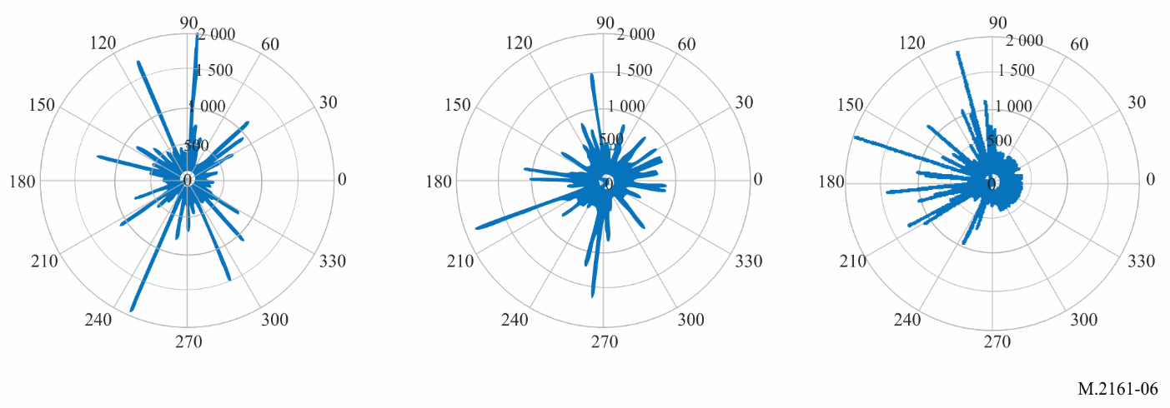
Les résultats ont montré que le pointage de l'antenne n'était pas le facteur le plus important lorsque l'on tenait compte du profil de terrain réel.
Résultat C: calcul de l'affaiblissement dû à des groupes d'obstacles compte tenu du profil de terrain en utilisant la Recommandation UIT-R P.452-16
En ce qui concerne l'affaiblissement dû à des groupes d'obstacles, les paramètres indiqués au § 4.5 de la Recommandation UIT-R P.452 ont été utilisés. En particulier, le profil de terrain a été échantillonné avec une grille basée sur une taille de pixel de 50 × 50 m, dans laquelle la hauteur de chaque pixel a été prise en considération. On trouvera dans la Fig. 7 le résultat de la simulation, dans laquelle l'angle hors axe entre la station terrienne du SFS et la station de base IMT a été fixé à 10 degrés, 20 degrés et 48 degrés.
Figure 7
Exemple de contours compte tenu d'un profil de terrain (Recommandation UIT-R P.452-16)
(angle hors axe (station terrienne du SFS-station de base IMT) de 10/20/48 degrés)
Exemple C (zones de coordination dans la bande de fréquences des 26 GHz autour de la station terrienne du SFS)
On calcule un exemple de zone de coordination autour d'une station terrienne du SFS afin de montrer que tenir compte de l'incidence des facteurs suivants peut aider les administrations à assurer la compatibilité entre une station terrienne d'émission du SFS et une station de base IMT de réception:
1) Tenir compte du pointage de la station terrienne du SFS.
Paramètres
Les paramètres de la station de base IMT utilisés dans cet exemple sont les mêmes que ceux de l'Exemple B. On a pris pour hypothèse que l'orientation électronique de la station de base IMT était du même azimut que l'angle de l'antenne physique, que l'EU était situé dans la direction station de base IMT-station terrienne du SFS et au bord d'une cellule. Le gain de la station de base en direction de la station terrienne est, par hypothèse, toujours de 25,79 dBi.
On trouvera les paramètres de la station terrienne du SFS dans le Tableau 5. L'antenne de la station terrienne du SFS est, par hypothèse, d'une taille de 5,6 m avec un angle d'élévation de 15 degrés.
TABLEAU 5
Paramètres de la station terrienne du SFS
Paramètre | Valeur
Fréquence d'émission (GHz) | 27,5
Diamètre d'antenne (m) | 5,6
Gain de crête de l'antenne d'émission (dBi) | 61,8
Densité spectrale de la puissance de crête émise (dB(W/Hz)) | −59
Diagramme de gain d'antenne | Recommandation UIT-R S.465-6
Hauteur d'antenne (au-dessus du niveau du sol) (m) | 6
Angle d'élévation (degrés) | 15

Conformément à la Recommandation UIT-R S.465-6, le gain d'antenne entre la station terrienne du SFS et la station de base IMT est de 2,6 dBi, −5 dBi, −10 dBi lorsque l'angle hors axe en direction de la station de base IMT est de 15/30/48 degrés, comme indiqué dans la Fig. 8. Si l'angle hors axe est supérieur à 48 degrés, le gain d'antenne est également de −10 dBi. 15 degrés d'angle hors axe de la station terrienne en direction de la station de base IMT constitue le cas le plus défavorable dans la mesure où l'angle d'élévation de la station terrienne est de 15 degrés.
Figure 8
Diagramme du grain d'antenne de la station terrienne du SFS
La Recommandation UIT-R P.452 a été utilisée pour calculer les affaiblissements dus à la propagation. En particulier, le pourcentage de temps a été fixé à 50%, le gradient moyen de l'indice de réfraction radioélectrique dans le premier kilomètre (unités N par kilomètre) a été fixé à 53 et la réfractivité au niveau de la surface de la mer (unités N) a été fixée à 328. On a pris pour hypothèse un affaiblissement dû à la polarisation de 3 dB.
Résultat avec répartition statistique de l'affaiblissement dû à des groupes d'obstacles en utilisant la Recommandation UIT-R P.2108-1
La Recommandation UIT-R P.2108-1 a été utilisée pour calculer l'affaiblissement dû à des groupes d'obstacles. Le pourcentage d'emplacements a été fixé à 50%.
On trouvera dans la Fig. 9 le résultat de la simulation.
Figure 9
Exemple de contours autour d'une station terrienne du SFS avec répartition statistique de
l'affaiblissement dû à des groupes d'obstacles (Recommandation UIT-R P.2108-1)

Annexe 2
Exemple d'approche permettant l'utilisation de stations terriennes du SFS
dans les bandes de fréquences 24,65/24,75-25,25 GHz, 27,0-27,5 GHz,
42,5-43,5 GHz et 47,2-48,2 GHz, tout en limitant les
brouillages causés aux stations de base IMT

A2.1 Introduction
La présente Annexe décrit une approche permettant de faciliter le partage entre les stations terriennes d'émission du SFS sous licence individuelle et le déploiement de systèmes IMT.
Cette approche prévoit des considérations liées à l'emplacement pour l'autorisation des stations terriennes du SFS et de l'exploitation des IMT, puis une analyse technique plus poussée basée sur l'hypothèse que les stations IMT et les stations terriennes du SFS peuvent partager des bandes de fréquences dans la même zone géographique, à condition que la population totale à l'intérieur du contour de coordination autour des stations terriennes du SFS ne dépasse pas la limite établie. Pour appliquer cette approche, il est nécessaire de calculer le contour de la zone de coordination et de déterminer la population globale admissible qui peut se trouver à l'intérieur de ce périmètre.

A2.2 Considérations relatives au déploiement
Les considérations relatives à la zone géographique peuvent accroître la souplesse nécessaire pour fournir divers services, accélérer le déploiement et tenir compte de l'utilisation future des IMT dans les bandes de fréquences concernées. La répartition adaptée des autorisations nationales sur des zones étendues peut fournir un juste équilibre entre grands et petits fournisseurs de services IMT et simplifier la coordination des fréquences tout en encourageant les investissements dans les nouvelles technologies et le déploiement rapide de celles-ci. De même, les stations terriennes d'émission fonctionnant dans les bandes de fréquences concernées peuvent causer des brouillages aux stations IMT si elles ne sont pas suffisamment séparées, de sorte que l'on peut envisager de limiter l'autorisation aux stations terriennes titulaires d'une licence individuelle ou d'une licence d'exploitation par zone afin de définir un seuil initial prévisible pour la poursuite de la coordination. Plusieurs outils réglementaires consacrés à la mise en œuvre de la coordination sont disponibles pour assurer la compatibilité de l'exploitation cofréquence du SFS avec les stations de base IMT. On citera à titre d'exemple les limites de population globale à l'intérieur du contour de puissance surfacique défini pour la station terrienne ou l'établissement du nombre maximal de stations terriennes du SFS qui pourraient être exploitées dans une même zone où l'exploitation des services IMT est autorisée. En outre, les exigences relatives à la couverture de la population peuvent équilibrer les exigences de service pour les opérateurs IMT tout en définissant des zones géographiques pour l'exploitation du SFS.

A2.3 Calcul du contour de coordination
Le niveau de brouillage causé par l'émetteur d'une station terrienne du SFS situé à une certaine distance d'un système IMT déployé est examiné au niveau du récepteur de la station de base IMT. Le calcul du contour est basé sur un niveau de brouillage maximal acceptable défini pour une station IMT, qui se caractérise par un rapport brouillage/bruit thermique (I/N) du SFS observé au niveau du récepteur de la station de base IMT.
Sur la base d'un niveau de brouillage maximal acceptable pour une station IMT de rapport I/N = −6 dB et des paramètres des stations terriennes d'émission du SFS existantes, le contour de coordination autour de la station terrienne pourrait être défini comme une ligne où la puissance surfacique produite à 10 m au-dessus du niveau du sol par la station terrienne est égale à −77,6 dBm/m²/MHz.
À titre d'exemple, l'opérateur d'une station terrienne d'émission fonctionnant dans la bande de fréquences serait tenu d'apporter la preuve que la zone dans laquelle la station terrienne génère une puissance surfacique, à 10 m au-dessus du niveau du sol, supérieure ou égale à −77,6 dBm/m²/MHz, ainsi que la zone dans laquelle d'autres stations terriennes déployées émettent au sein de la même zone géographique, ne couvrent pas, au total, un nombre de personnes supérieur à la limite de population établie pour la zone d'exploitation dans laquelle la station terrienne est située.

A2.4 Limite de population globale à l'intérieur des contours de coordination
Les administrations ont la possibilité de choisir les conditions qui conviennent le mieux à l'utilisation partagée de la station terrienne du SFS et au déploiement de stations IMT.
TABLEAU 6
Exemple de limitations de couverture de la population
Population au sein de la zone d'exploitation des IMT | Population globale maximale autorisée à l'intérieur du contour de puissance surfacique de −77,6 dBm/m²/MHz  des stations terriennes
Supérieure à 450 000 personnes | 0,1 pour cent de la population dans la zone d'exploitation des IMT
Entre 6 000 et 450 000 personnes | 450 personnes
Inférieure à 6 000 personnes | 7,5 pour cent de la population dans la zone d'exploitation des IMT

Compte tenu du déploiement prévu des systèmes IMT, il faudra peut-être vérifier que le contour de coordination ne chevauche pas le lieu d'une grande manifestation, une artère, une autoroute au sein d'un État ou entre plusieurs États, un trajet urbain de transport en commun, une voie pour le transport ferroviaire de voyageurs ou un port de croisière.
Pour finir, avant d'être autorisés à exploiter, les opérateurs de stations terriennes de satellite doivent mener à bien la coordination des fréquences avec les stations IMT situées dans la zone où la station terrienne génère un contour de coordination de puissance surfacique à 10 m au-dessus du niveau du sol et égale à −77,6 dBm/m2/MHz vis-à-vis des installations existantes construites et exploitées par le système IMT.
Afin de faciliter le processus de conformité pour un opérateur de station terrienne du SFS, il convient de fournir des indications techniques supplémentaires concernant le calcul des contours de coordination de puissance surfacique, à savoir l'utilisation des modèles de propagation applicables, les diagrammes de gain mesurés, les effets du relief, les groupes d'obstacles, l'effet d'écran et les autres conditions. Les administrations pourraient rendre publiques ces informations afin de réduire autant que possible l'incidence sur l'exploitation des IMT et de fournir un environnement opérationnel prévisible permettant de prendre en charge plusieurs zones de stations terriennes à l'intérieur d'une zone d'intérêt.

Cette approche est basée sur un logiciel de simulation qui utilise une base de grille/pixels dans sa méthode de calcul. Dans certains logiciels de simulation, on peut aussi calculer la zone de coordination sur des rayons. Dans ce cas de figure, pour chaque azimut autour de la station terrienne du SFS, on calcule la distance correspondante par rapport à l'emplacement de la station terrienne du SFS.
Certaines méthodes de calcul de la Recommandation UIT-R S.580 sont tirées de la Recommandation UIT-R S.465.
D'autres pourcentages applicables pourraient être utilisés par les administrations.
Les contours pour chacune des différentes positions des terminaux d'utilisateur ont été tracés individuellement. Les contours illustrés dans la Fig. 3 constituent une représentation composite des différentes simulations qui ont été réalisées.
D'autres pourcentages de temps applicables pourraient être utilisés par les administrations.
D'autres pourcentages de temps applicables pourraient être utilisés par les administrations.
Cette puissance surfacique, donnée à titre d'exemple, a été calculée en utilisant des hypothèses pour protéger les réseaux IMT vis-à-vis des stations terriennes d'émission existantes du SFS.
On entend par «même zone géographique» l'ensemble ou une partie du territoire du pays en fonction du régime de licence pour l'exploitation des IMT.
Cet exemple pourrait varier d'une administration à l'autre en fonction de la taille géographique, des mesures relatives à la population et de la structure existante/nouvelle d'octroi de licences du pays concerné.

